实践二_数据仓库以及OLAP实验

【实验简介】
本次实验使用MySQL官方提供的一个模拟DVD租赁商店管理的数据库sakila，对数据库sakila中的数据进行清洗操作，从而构建一个DVD租赁商店数据仓库系统，即实现定期从源数据库sakila中抽取增量数据，转换成符合DVD租赁业务的数据，最后加载到目标数据仓库中。并对OLAP的操作进行简单的演练。

【实验环境】
MySQL(安装在服务器上)
Python

【提交内容】
命名：学号+姓名+实践二
- 实验报告：
对每个实验步骤进行简要说明，可以对代码或sql数据进行截图
针对感兴趣的[维-事实]关系，所进行的 OLAP 操作（钻取、旋转、切块、切片）（截图+文字说明）
实验中遇到的问题及心得体会、意见建议
- python代码和数据库sakila_dw的SQL文件

【截止日期】
2025年4月11日晚上12点

【构建数据仓库实验内容】
- 数据准备
- 数据库sakila的下载和安装
sakila-db.zip压缩包文件，该压缩包文件中包含三个文件，分别是文件sakila.mwb、文件sakila-data.sql和文件sakila-schema.sql。其中，文件sakila.mwb是一个MySQL Workbench数据模型，用于查看数据库结构；文件sakila-data.sql是用于创建数据库sakila的数据；文件sakila-schema.sql是用于创建数据库sakila的数据结构。
数据库sakila下载完成后，直接解压压缩包，先运行脚本文件sakila-schema.sql创建数据库sakila和数据表，再运行脚本文件sakila-data.sql向数据库sakila中的数据表加载数据，最后刷新数据库并查看数据库sakila中的数据表及数据表中的数据，若数据表中均含有数据则说明安装数据库sakila成功，否则说明安装不成功，需要重新解压安装。

- 数据库sakila简介
数据库sakila中一共含有十六张数据表，分别是actor（演员）表、address（地址）表、category（类别）表、city（城市）表、country（国家）表、customer（顾客）表、film（电影）表、film_actor（演员所属电影）表、film_category（电影所属的类别）表、film_text（电影描述）表、inventory（库存）表、language（语言）表、payment（付款）表、rental（租赁）表、staff（工作人员）表以及store（商店）表。
数据库sakila中数据表之间的关系：
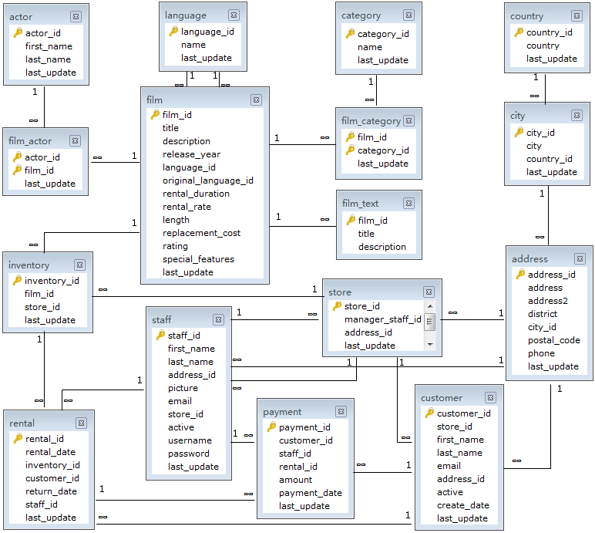

- 数据表简介
①数据表film：用于储存电影基本信息及相关介绍的数据，该数据表各个字段的含义如表。
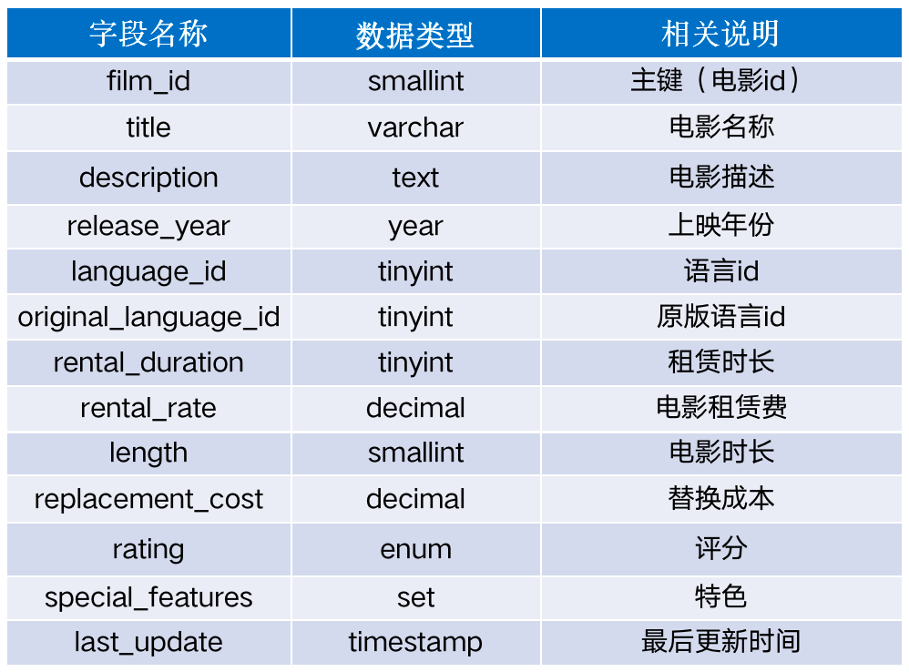
②数据表file_category：用于储存定义电影id所属电影类别id的数据，该数据表各个字段的含义如表。
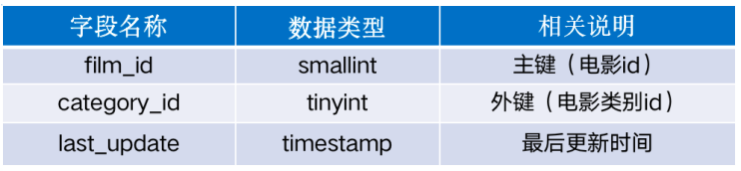
③数据表category：用于储存电影类别名称所属类别id的数据，该数据表各个字段的含义如表。
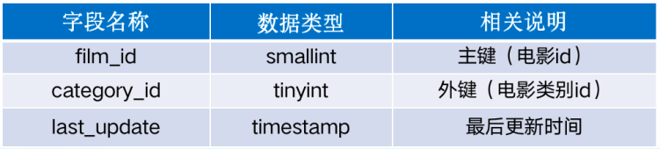
④数据表film_actor：用于储存定义演员id所属电影id的数据，该数据表各个字段的含义如表。
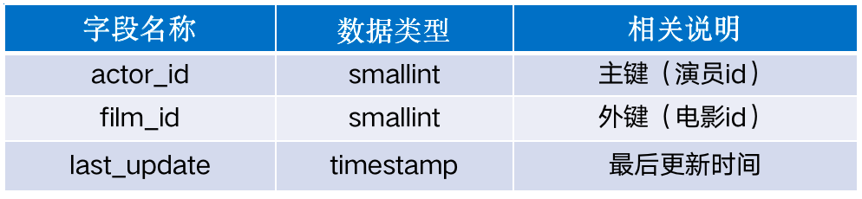
⑤数据表actor：用于储存演员id对应的姓和名字数据，该数据表各个字段的含义如表。
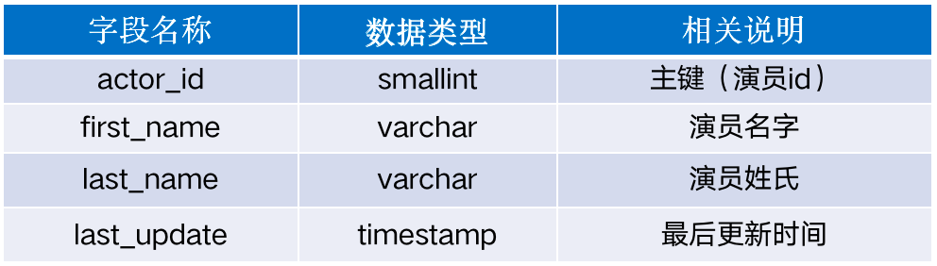
⑥数据表language：用于储存电影语言id对应的语言名称数据，该数据表各个字段的含义如表。
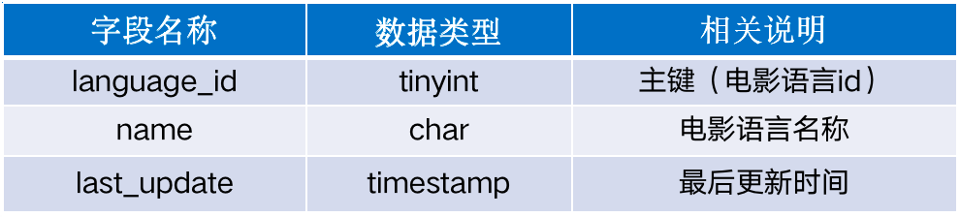
⑦数据表film_text：用于储存电影id对应的电影名及描述的数据，该数据表各个字段的含义如表。
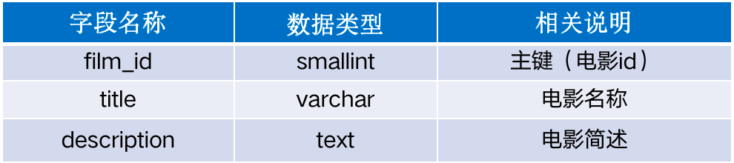
⑧数据表store：用于储存商店id对应管理人员id和商店地址id数据，该数据表各个字段含义如表。
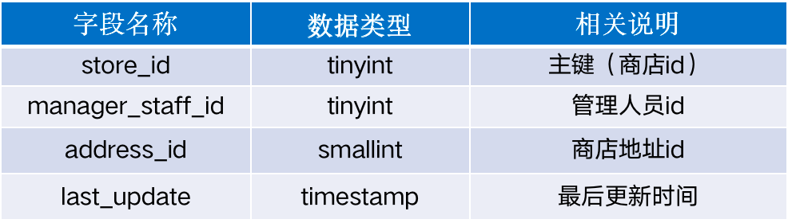
⑨数据表staff：用于储存员工的基本信息及员工所属商店的数据，该数据表各个字段的含义如表。
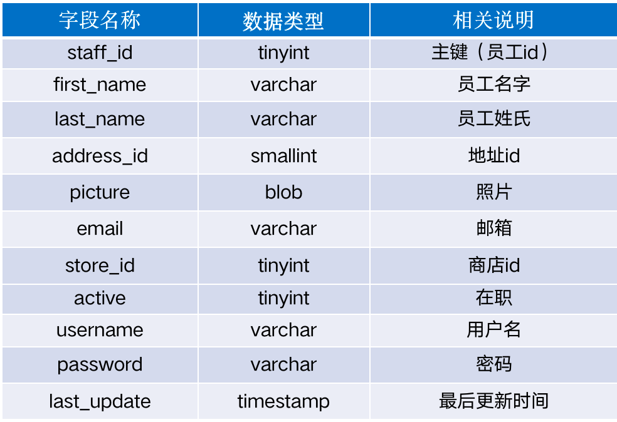
⑩数据表inventory：用于储存库存编号对应的电影id和商店id数据，该数据表各个字段的含义如表。
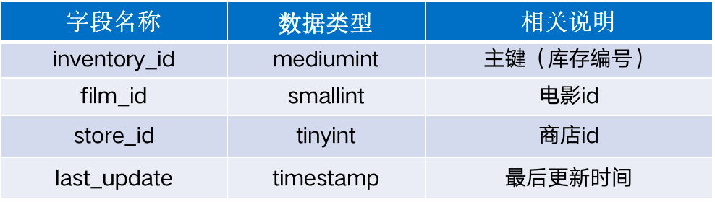
⑪数据表customer：用于储存顾客的基本信息数据，该数据表各个字段的含义如表。
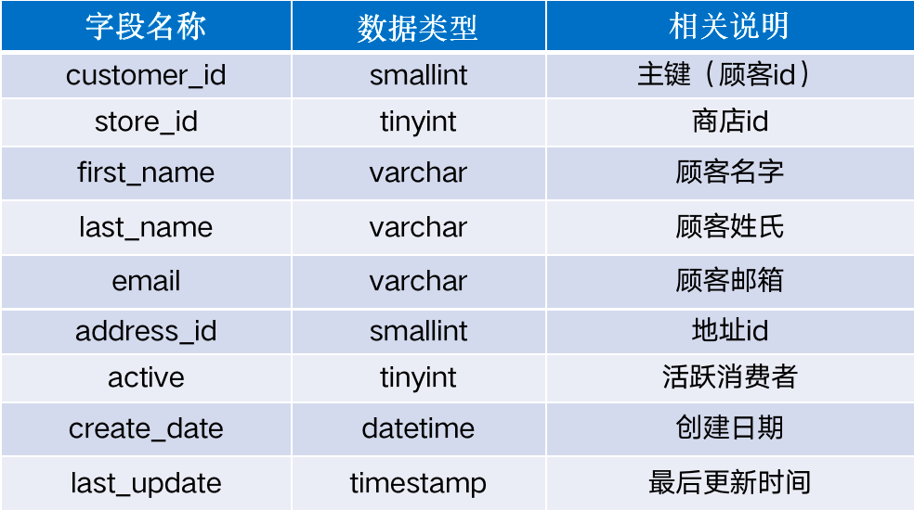
⑫数据表rental：用于储存租借相关信息数据，该数据表各个字段的含义如表。
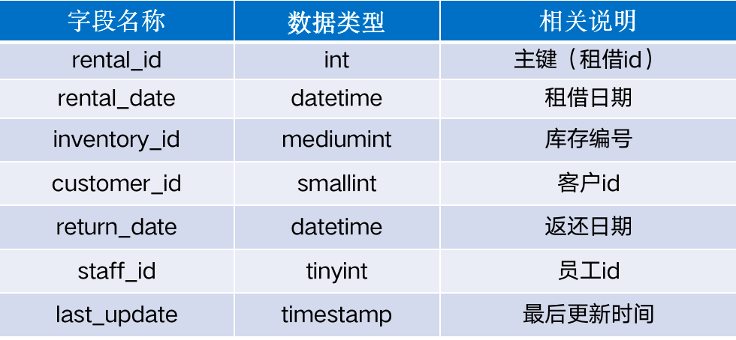
⑬数据表payment：用于储存租赁时付款的相关信息，该数据表各个字段的含义如表。
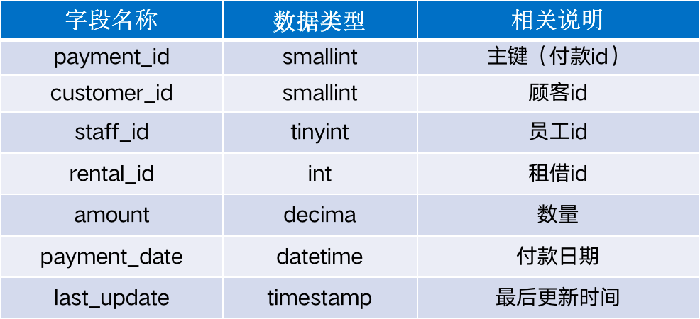
⑭数据表country：用于储存国家id对应的国家名称数据，该数据表各个字段的含义如表。
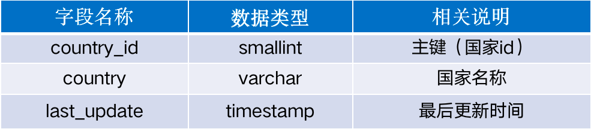
⑮数据表city：用于储存城市id对应的城市名称以及所属国家id这一类数据，该数据表各个
字段的含义如表。
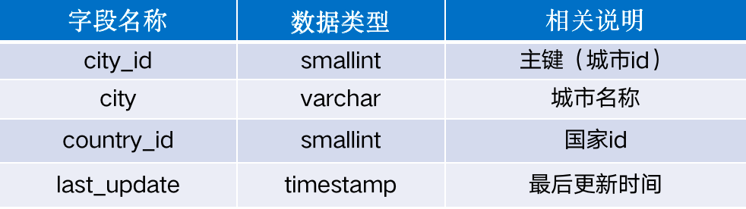
⑯数据表address：用于储存城市地址及地址邮编、所属区域等相关信息，该数据表各字段含义如表。
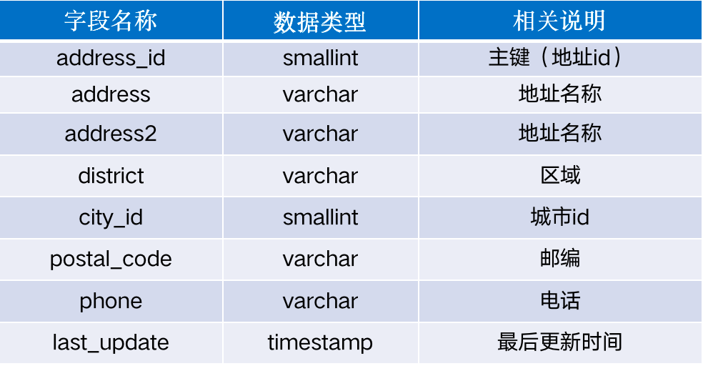

- 实验目的：
基于数据库sakila构建一个星型模型的DVD租赁商店数据仓库，并命名为sakila_dw。数据仓库sakila_dw中的事实表fact_rental是根据数据库sakila中的数据表rental创建的；维度表是根据数据表sakila中数据表的分类创建的，即从人员、时间、地点以及事件四个角度进行创建数据仓库sakila_dw的维度表，具体如下：
- 从人员角度创建维度表dim_customer和维度表dim_staff，分别表示租赁业务中的客户和员工；
- 从时间角度创建维度表dim_date和维度表dim_time，用于记录所有DVD的租赁时间和归还时间；
- 从地点角度创建维度表dim_store，用于记录DVD光盘是从哪个商店租赁的；
- 从事件角度创建维度表dim_actor和维度表dim_film，其中维度表dim_actor用于记录演员的基本信息，维度表dim_film用于记录电影的基本信息。由于电影是租赁和归还的实际对象，因此维度表dim_film应与事实表fact_rental关联。一部电影是由多位演员出演，所以会有桥接表dim_film_actor_bridge，该表将电影与演员相关联。
数据仓库sakila_dw中的每个维度表（dim_date和dim_time除外）都对应着数据库sakila中某个数据表，例如维度表dim_store对应着数据表store、维度表dim_actor对应着数据表actor。

- 数据仓库的架构模型
数据仓库sakila_dw的架构模型是一个星型模型，其中dim_film表、dim_customer表、dim_actor表、dim_store表、dim_staff表、dim_date表以及dim_time表均为维度表；fact_rental表为事实表。架构模型如下图所示：
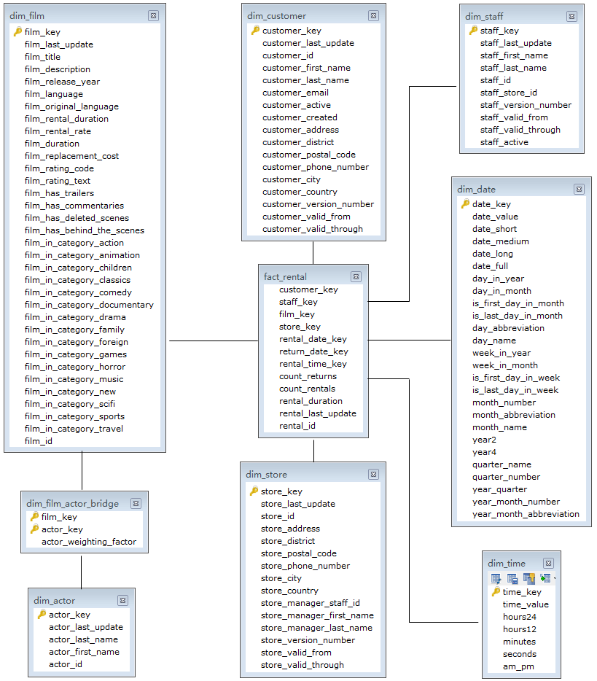
数据仓库效果预览：
①dim_date：
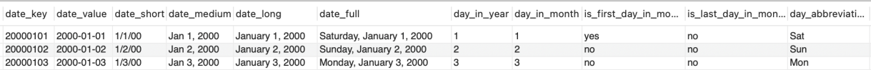
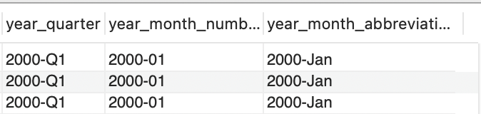
②dim_time：
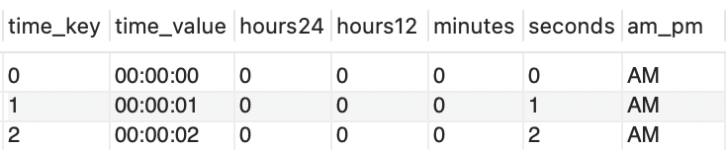
③dim_staff：
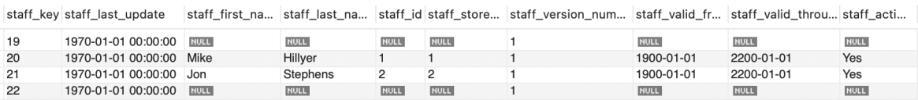
④dim_customer：
⑤dim_store：
⑥dim_actor：
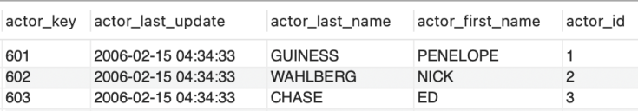
⑦dim_film：
⑧dim_file_actor_bridge：
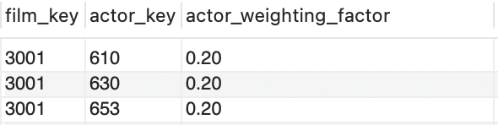
⑨fact_rental：
请使用sakila_dw_schema.sql脚本文件创建sakila_dw数据仓库。

- 实验步骤
- 加载日期数据至日期维度表
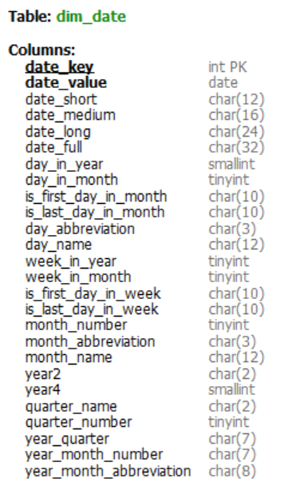
使用Python语言，从2000.01.01开始，生成3650条日期数据，插入dim_date表中。查看数据表dim_date是否已成功插入3650条日期数据。

- 加载时间数据至时间维度表
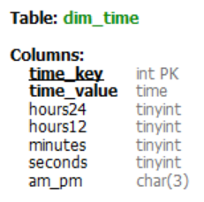
使用Python，生成一天的86400秒，加载至时间维度表dim_time中，查看数据表dim_time是否已成功插入86400条时间数据。

- 加载员工数据至员工维度表
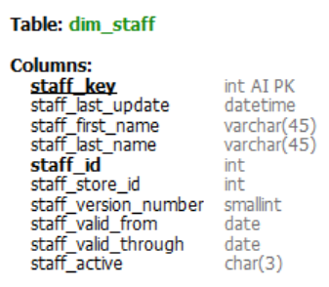
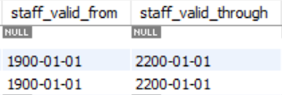
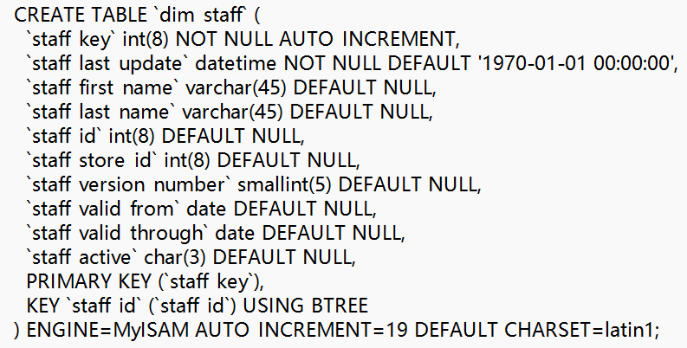
使用Python，把staff表中的数据转移到dim_staff表中，其中数据大部分一一对应。staff_valid_from和staff_valid_through可以设置为图中默认值。主键staff_key已被设置为auto increment，起始值为19，所以insert的时候可以不用为staff_key指定值。version_number设为1即可。
最后查看数据表dim_staff是否已成功插入员工数据。

- 加载用户数据至用户维度表
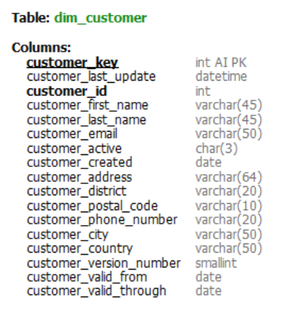
使用Python，把customer表中的数据转移到dim_customer表中。由于dim_customer表中有一些字段是customer表中没有的，所以需要customer表中的address_id, address表中的city_id以及city表中的country_id对address,city和country表进行关联查询。其他未对应字段的处理同上：customer_valid_from和customer_valid_through可以设置为前图中默认值；主键customer_key已被设置为auto increment，insert的时候可以不用为customer_key指定值；version_number设为1。
最后查看数据表dim_customer是否已成功插入用户数据。

- 加载商店数据至商店维度表
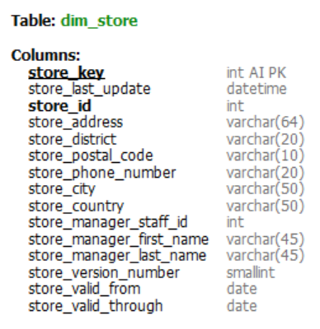
使用Python，把customer表中的数据转移到dim_customer表中。需要对staff和address表进行关联查询。未对应字段处理同上。
最后查看数据表dim_store是否已成功插入商店数据。

- 加载演员数据至演员维度表
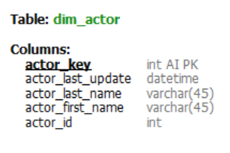
使用Python，把actor表中的数据转移到dim_actor表中。actor_key同样为auto increment字段。
最后查看数据表dim_actor是否已成功插入商店数据。

- 加载电影数据至电影维度表

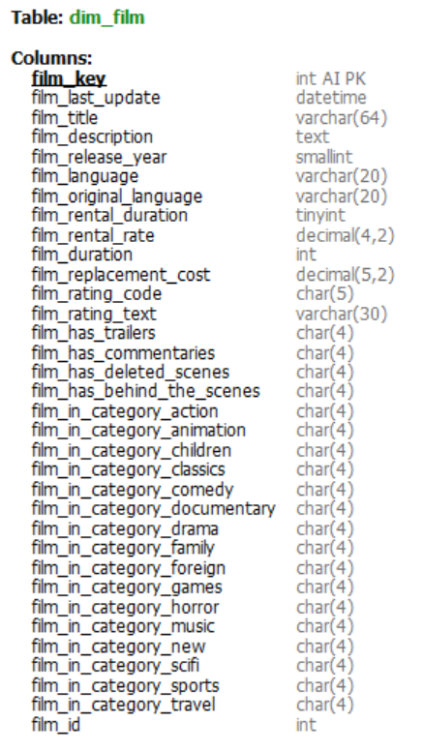
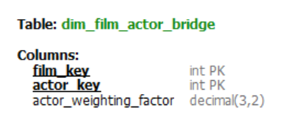
电影原版语言为Null值的设置默认值为Not Application、对电影级别的字段进行映射（源值为G（大众级，所有年龄的观众均可观看）、PG（普通级，建议在父母的陪伴下观看）、PG-13（普通级，但不适于13岁以下儿童，需要父母陪同观看）、R（限制级，17岁以下必须由父母或者监护陪伴才能观看）、NC-17（禁止17岁或者以下观众观看），这些均为美国电影分级级别的简称，对应的全称目标值为General Audiences、Parental Guidance Suggested、Parents Strongly Cautioned、Restricted、No One Under 17 Admitted）。film_has_trailers等4个字段从film表中special_feature中获取；film_in_category_action字段等从film_category表中获取。
使用Python，把film表中的数据转移到dim_film表中，需要结合language等表进行关联查询。将所有具有关系的film和actor插入dim_film_actor表中，actor_weighting_factor的值为参演该电影的演员数量的倒数。
最后查看数据表dim_film和数据表dim_film_actor_bridge是否已成功插入数据。

- 加载租赁数据至租赁事实表
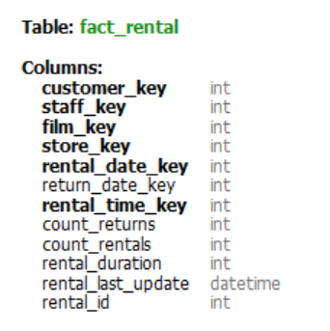
使用Python，把film表中的数据转移到dim_film表中。count_returns和count_rentals均为常数1。rental_duration单位可为秒。
最后查看事实表fact_rental是否已成功插入数据。

- OLAP操作
- 选取两个感兴趣的OLAP操作，使用python语句对数据库sakila_dw执行操作，并进行说明。

